**國立臺南大學**

**資訊工程學系**

**網路程式設計**

**作業四**

**指導教授：楊文霖教授**

**S11059003曾俊杰**

**西元2024年3月25日**

1. 開啟程式初始畫面。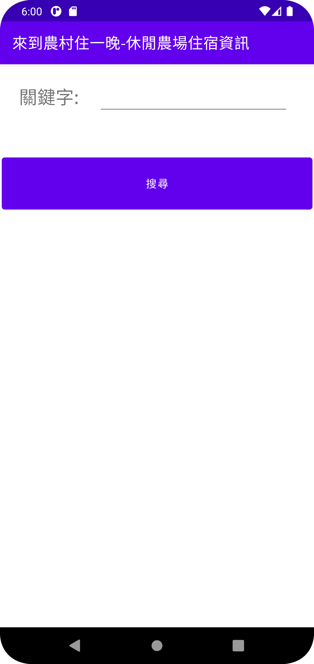
2. 在輸入框輸入城市，按下搜尋按鈕，即可顯示在選擇城市下，json檔擷取搜尋的結果。

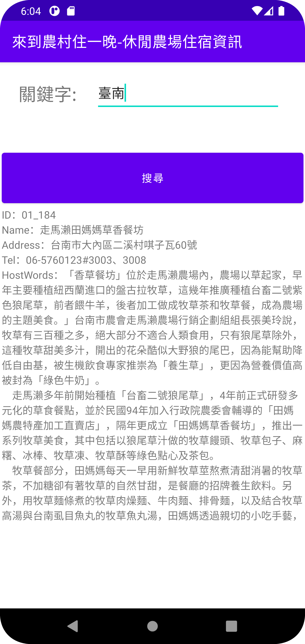

1. 輸入「關鍵字」教學：
   1. 先在任意輸入框複製欲輸入的文字。



* 1. 按一下輸入框，接著按下手機鍵盤中的複製按鈕。

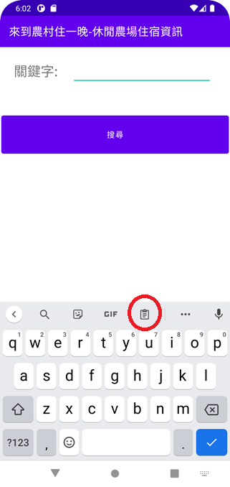

* 1. 先允許複製的權限，找到剛剛複製的文字，並按一下進行輸入。

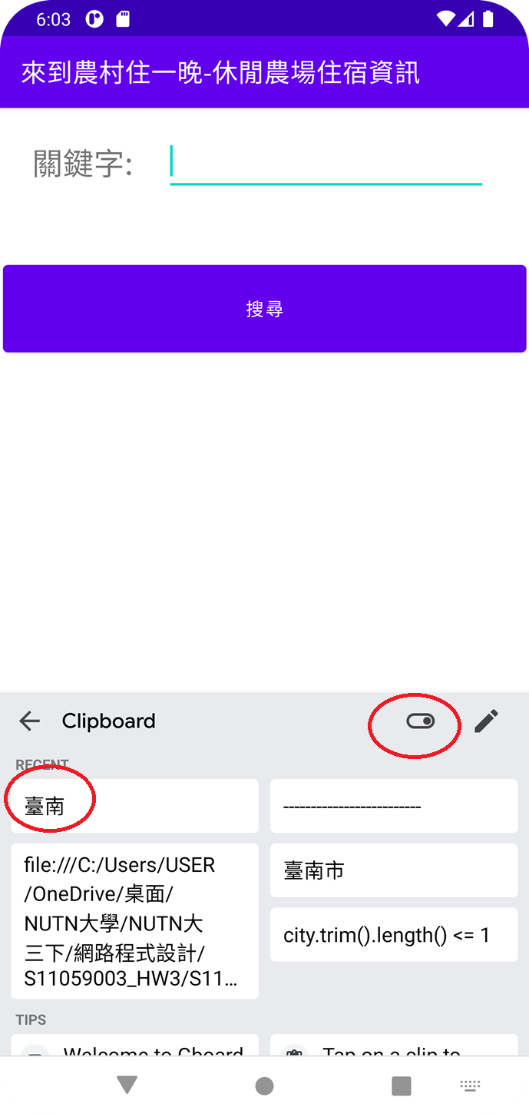

1. 所顯示的資訊(共24個)，其城市為選擇的城市，若是其他城市的資訊則不會顯示。

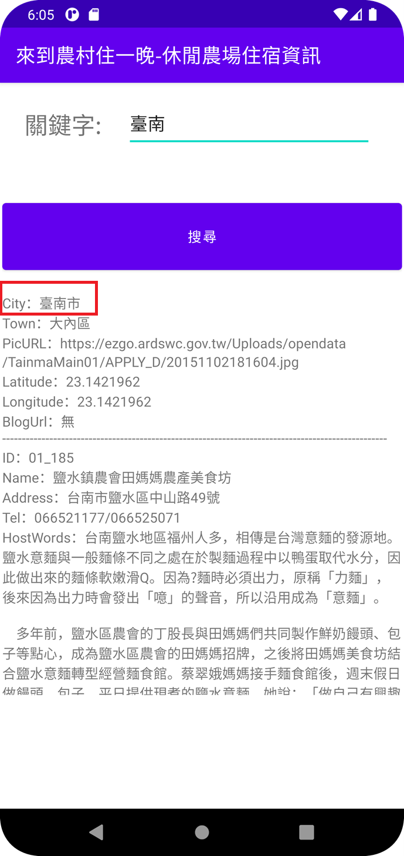

1. 注意事項
   1. 顯示的結果，每一個項目(一組24個)結束後，將會以一連串的”-“作為分隔。

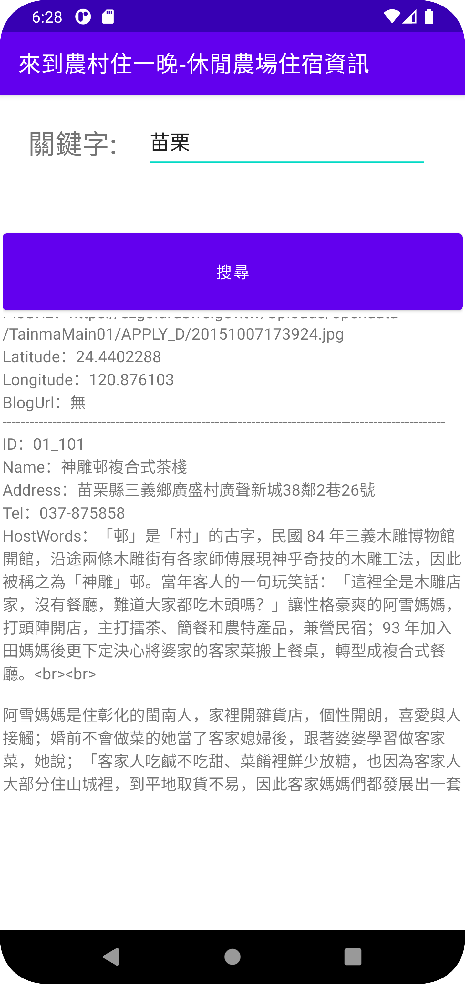

* 1. 如果從json檔擷取到的資訊是空字串(“”)，將會顯示”無”。

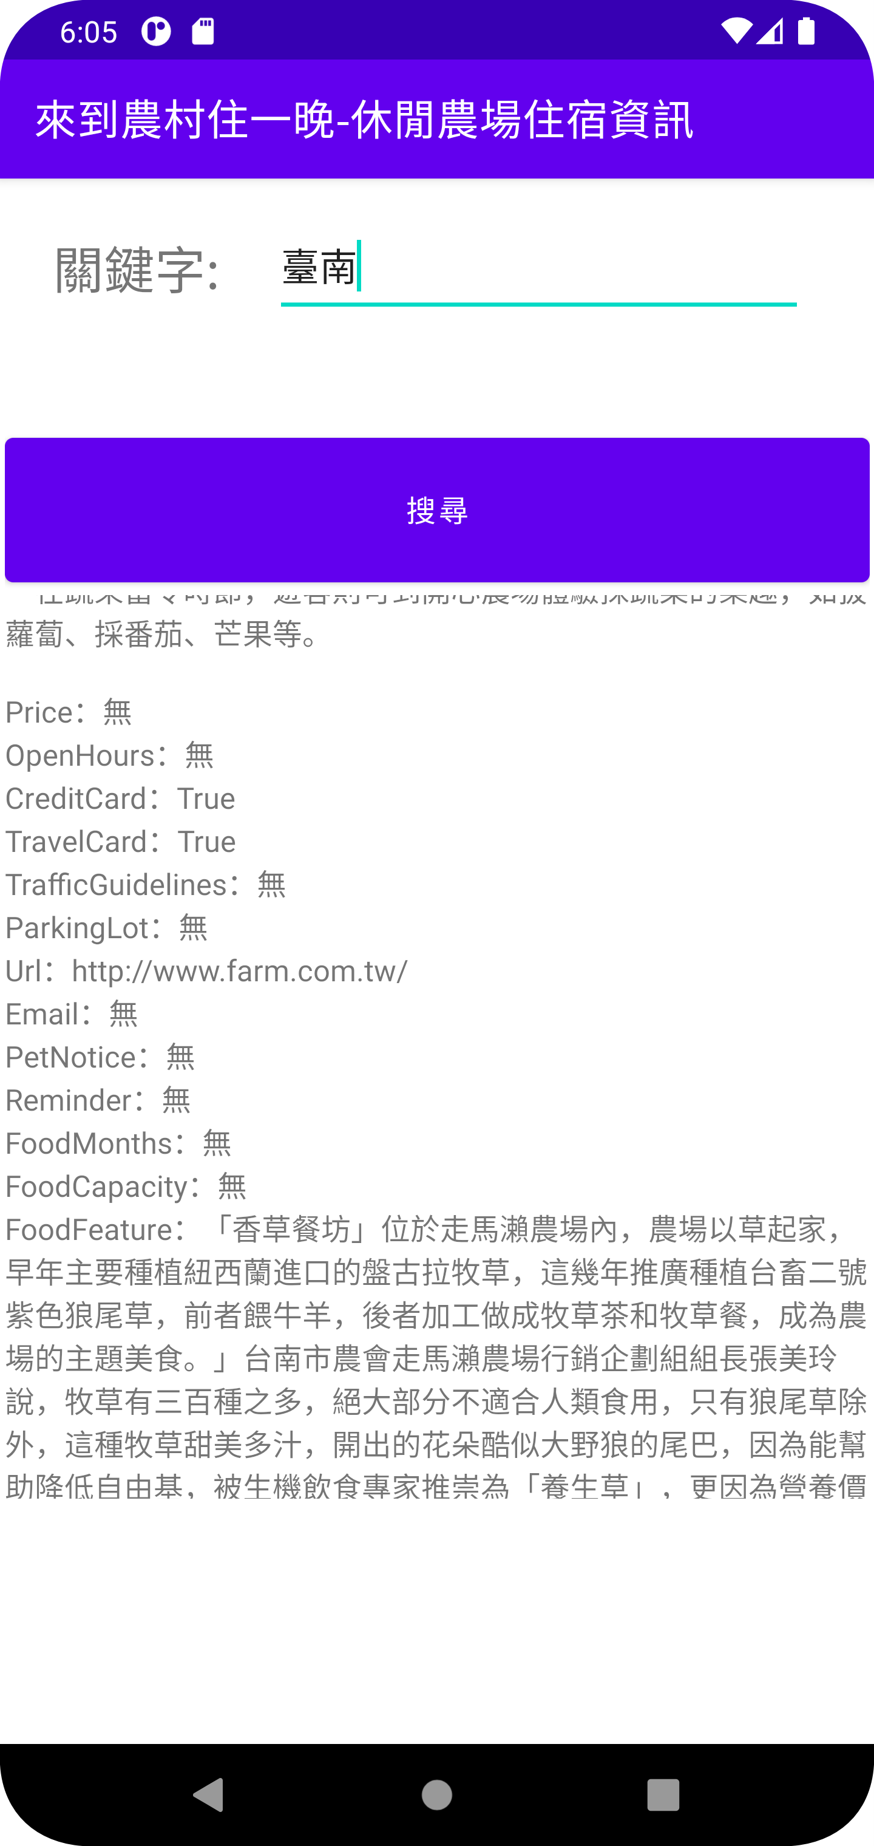

* 1. 如果輸入的城市少於(<)2個字，或多於(>)4個字，都判定為無效的輸入。
  2. 若所選城市為臺X，需使用”臺”字而非”台”字，例如：臺南。
  3. 程式僅判斷輸入城市前2個字，所以輸入”臺南”跟”臺南X”所顯示的結果都一樣，其中X為任意輸入。

1. 電腦環境
2. CPU：11th Gen Intel(R) Core(TM) i7-11800H @ 2.30GHz
3. 顯示卡1：Intel(R) UHD Graphics
4. 顯示卡2：NVIDIA GeForce RTX 3050 Ti Laptop GPU
5. 作業系統：Microsoft Windows 版本 22H2 家用版
6. Android Studio模擬環境
7. Compile Sdk Version：34(API 34)
8. Pixel 4 XL API 30

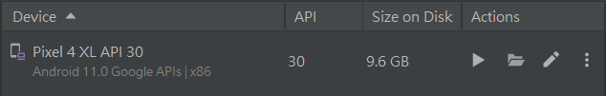

1. System Image：R

